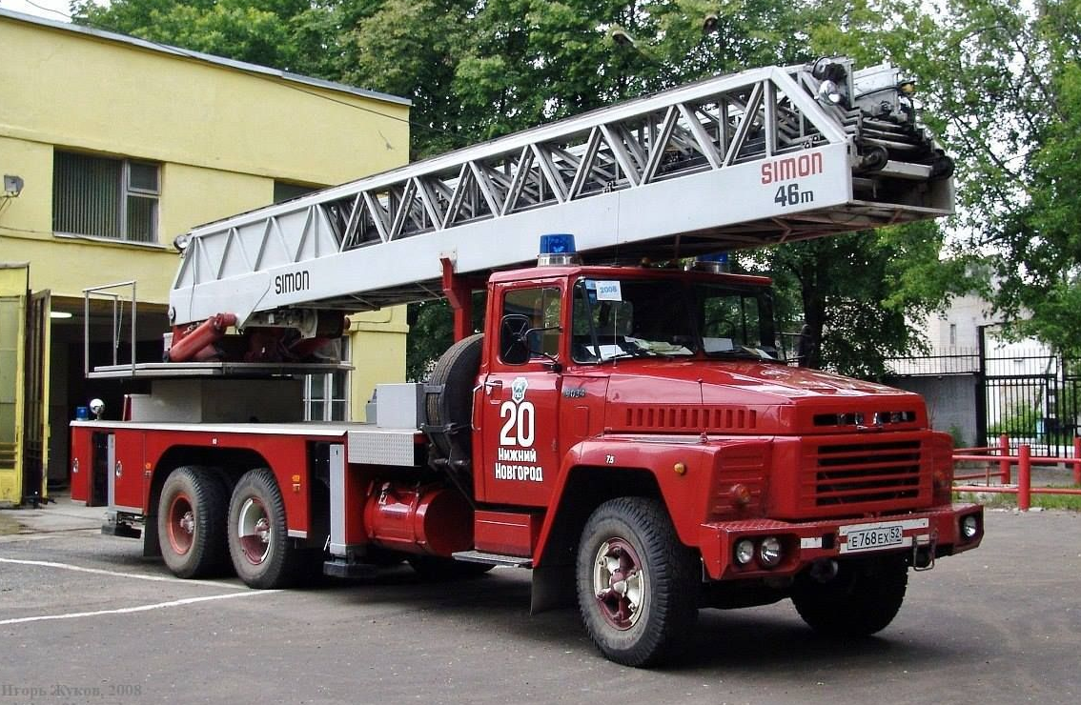
01-200 Пожарная гидравлическая автолестница Simon HL-46 на шасси КрАЗ-250 6х4, боевой расчет 3, высота 46 м, нагрузка 450 кг, на люльку 350 кг, ЯМЗ-238 240 лс, 70 км/час, 1 экз., надстройка Simon-LTI США 1987 г.

Судя по описанию буклета, идея создания этой лестницы родилась в 1986 г. в связи с проблемами с производством отечественных пожарных лестниц высотой более 30 м. Всего известно о трёх машинах в России: одна на шасси КрАЗ-250 в Н. Новгороде и по одной на бескапотном шасси Iveco 260 в Архангельске и Новороссийске.
Илья Лабутин
Пожарная автолестница Simon HL-46 на шасси КрАЗ-250.
Пожарная автолестница HL-46 от англо-американской фирмы Simon Group (изготовление надстройки в США фирмой LTI бывшей в те годы подразделением Simon, монтаж на базовое шасси в Великобритании) с высотой подъёма 46 метров на шасси КрАЗ-250 была выпущена в 1988 году в единственном экземпляре, таким образом она является одним из уникальных единичных образцов пожарной техники. Предысторию её появления найти не удалось, но известно, что в 1988 году автомобиль был представлен на специализированной выставке "Спецавтотранспорт-88" в московских Сокольниках. Позднее автомобиль попал на службу в объектовую пожарную часть №20 (позднее №220 ОПО-2) по охране Горьковского автозавода.
Аналогичные пожарные автолестницы HL-46 серийно производились на шасси бескапотных Scania 113H и Iveco 260-32. После списания Simon HL-46 на шасси КрАЗ-250 фактически был брошен на территории ГАЗа и сейчас уникальный автомобиль дожидается своей участи...

Краткие характеристики и описание надстройки HL-46:
Лестница телескопическая, шестисекционная, смонтирована на полноповоротной платформе, полностью гидрофицирована;
Рабочая высота подъёма: 46 метров;
Горизонтальный вынос: 25 метров;
Полезная нагрузка: 450 кг;
Лестница имеет тросовый подъёмник грузоподъёмностью 350 кг с продолжительностью спуска люльки 1 минута;
Система контроля подъёма и положения;
Система автоматической блокировки;
Дистанционно управляемые аутригеры (опоры), их управление сблокировано с управлением подъёма лестницы, что обеспечивает безопасность работы;
Цельный телескопический водовод;
Двойная система выдвижения/втягивания;
Все шесть секций лестницы изготовлены из стали, ступеньки усилены К-образными поперечинами.
Табличка у машины на выставке "Спецавтотранспорт-88":
ПОЖАРНЫЙ АВТОМОБИЛЬ ФИРМЫ «СИМОН» НА ШАССИ КрАЗ-260 (6X6
На шасси установлена телескопическая шестисекционная выдвижная лестница фирмы «Симон» (Великобритания). Лестница смонтирована на полноповоротном столе, полностью гидрофицирована, имеет тросовый подъемник грузоподъемностью 350 кг.
Автомобиль снабжен дистанционно управляемыми выдвижными опорными стойками.
Управление последними сблокировано с управлением подъема лестницы, что обеспечивает безопасность работы.
Максимальная высота подъема, м 46
Максимальная длина в выдвинутом горизонтальном положении, м 25
Продолжительность спуска люльки подъемника, мин 1

Из истории Simon-LTI
В 1973 году Grove Manufacturing продала свое подразделение пожарных лестниц, чтобы сосредоточиться на производстве кранов. В 1974 году Махлон Циммерман основал новую компанию "Ladder Towers Incorporated" (более известную под инициалами LTI), изготовлявшую бывшие лестницы Grove. На протяжении многих лет, LTI построил несколько моделей лестниц. Кузова были построены компанией Conestoga Custom Products Incorporated, которая располагалась в том же промышленном парке, что и LTI. Грузовики были построены на шасси Spartan, Hendrickson и Pemfab. В 1985 году компания LTI разработала собственное индивидуальное шасси-LTI Olympian.
В 1986 году LTI была приобретена компанией Simon Group, производителем подъемных платформ Simon Snorkel. Новая компания, названная Simon-LTI, затем приобрела изготовлявшего на заказ производителя шасси Duplex. Грузовик был изготовлен под маркой Simon Duplex LTI.
В 1998 году лестничное подразделение Simon-LTI было приобретено компанией Aerial Innovations Inc., основанной основателем LTI Махлоном Циммерманом.
КрАЗ-250
В 1978 году КрА3-250 и армейский КрАЗ-260 стали на заводской конвейер. Более восьмидесяти процентов деталей 250-го и 260-го КрА3ов были унифицированными. А передняя ось, колёса бездисковой конструкции и радиальные шины 250-го были унифицированными с МА3-500А. В общей сложности, за годы производства было выпущено порядка 17-ти тысяч машин КрА3-250. Выпускаемые в малых количествах вплоть до 199З-го года, когда эти КрАЗы были заменены новыми моделями: КрА3-6505, 6510; самосвалы КрА3-6510 и КрАЗ-6443 также стали преемниками 250-го семейства, унифицированными с ним по основным узлам и агрегатам.
КрАЗ-250 является модификацией грузовой машины КрАЗ-257Б1А, выпуск которой ни прекращался даже вслед за запуском рестайлинговой модели. Отличия коснулись не только экстерьера (освеженной как изнутри, так и снаружи кабины, более короткого капота), но и почти всех нормативов, таких как, потребление горючего и повышение пробега до 1 ТО.
Версии с шасси и бортовой платформой были самыми редкими. С завода брали шасси, на базе 250-й модели в основном делали спецтехнику.
КрАЗ-250 стал родоначальником новых семейств кременчугских грузовиков, той самой переходной моделью, на которой был выработан их новый фирменный стиль и узнаваемый профиль.
Технические характеристики
Грузоподъёмность шасси – 14,575 т (рама обычная); 14,725 (рама укороченная). Грузоподъемность машины с бортовой грузовой платформой – 13,3 т.
Масса снаряжённого шасси – 9,2 т (рама обычная); 9,05 т (рама укороченная).
Нагрузка на ось переднюю – 4,58 т (рама обычная); 4,55 т (рама укороченная).
Нагрузка на тележку – 4,62 т (рама обычная); 4,5 т (рама укороченная).
Полная масса машины – 24 т, в том числе на ось переднюю приходится 6 т, на тележку заднюю – 18 т.
Допустимый вес прицепа – 20 т.
Размеры бортовой грузовой платформы – 5,77 м × 2,45 м.
Наибольшая скорость автомобиля – 75 км/час.
Наибольший преодолеваемый подъём – 35 %.
Контрольный расход дизтоплива автомобиля, при 60 км/час, – З5 л/1ОО км.
Ёмкость топливных баков, в окончательном варианте машины – два по 165 л
Радиус поворота – 12 м по внешнему колесу, 13 м – габаритный.
Длина – 9,52 м; ширина – 2,5 м; высота – 2,695 м.
База колёсная – 4,88 м от оси передней до оси моста промежуточного и 1,4 м у задней тележки.
Колея – 1,87 м у колёс передних и 1,833 м у задних.
Погрузочная высота – 1,08 м.
Дорожный просвет – 275 мм.
Характеристики агрегата «ЯМЗ-238»:
рабочий объем – 14,86 л;
номинальная мощность – 176 (240) кВт (л.с.);
максимальный крутящий момент – 883 Нм;
частота вращения – 2100 об/мин; степень сжатия – 16,5;
диаметр цилиндра – 130 мм

